

PAUTA ACTIVIDADES: REGISTRANDO DATOS PARA RESPONDER PREGUNTAS

Actividad 1: Observa y cuenta la cantidad de caras y sellos que salieron al lanzar una moneda al aire.

Completa la tabla.
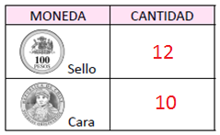

Responde.

- ¿Cuál es el lado de la moneda que se repitió más veces?........sello......................

- ¿Cuántas veces se lanzó la moneda?.........22 veces................................................

- Si lanzan nuevamente la moneda, ¿hubiera salido cara o sello? Explica o argumenta tu respuesta.

.......Puede ser cara o bien sello, ambas tienen la misma posibilidad de salir............................

....................................................................................................................................................

Actividad 2: Diego lanzó un dado varias veces. Cuenta los números de cada cara del dado y completa la tabla.

Completa la tabla.
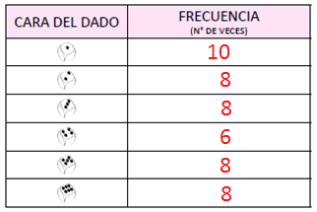

Responde.

- ¿Cuál es el número del dado que salió más veces?......El número 1.................................

- ¿Cuántas veces lanzó el dado al aire?.........48 veces........................................................

- Si lanza nuevamente el dado al aire, ¿cuál es el número que saldría? Explica o argumenta tu respuesta.

......Puede salir el 1, el 2, 3, 4, 5 o el 6. Todos los números tienen la misma posibilidad de salir al lanzar el dado...................................................................................................................

Elaborado por: Programa de Educación Rural División de Educación General; Ministerio de Educación
Módulo didáctico para la enseñanza y el aprendizaje de la asignatura de Matemática en escuelas rurales multigrado.

